黄 莉

15808950099

1983.06.04

海南省文昌市

78318742@qq.com

2001.09-2008.07 西安交通大学医学院（临硕七年制，内科学硕士）硕士生导师

**教育背景**

2008年8月-2011年5月 海南省人民医院血液内科 医师

2011年5月-2016年12月 海南省人民医院血液内科 主治医师

**2016年12月-至今 海南省人民医院血液内科 副主任医师**

**学术兼职：**

**担任第七届、第八届海南医学会血液专业委员会委员兼秘书**

**担任海南省抗癌协会淋巴瘤专业委员会委员**

**担任海南省地贫协会委员兼秘书**

**海南省高层次人才**

**曾担任科室教学秘书、科研秘书、绩效管理工作、质控员**

**工作经历及学术兼职**

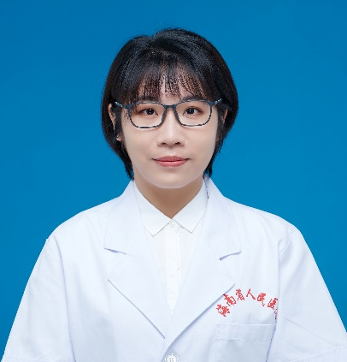

长期从事血液内科临床、科研及教学工作。

**擅长**：血液系统疾病如各类贫血、恶性淋巴瘤、白血病、骨髓瘤、骨髓增生异常综合征等血液系统疾病诊疗工作。

**特长**：造血干细胞移植技术，2015.6起在移植病房工作。

**研究方向：**血液病学

**工作及研究方向**

**既往发表论文：**

1、原发性血小板增多症的诊断标准及治疗进展。《医学综述》2010年8月第16卷第15期。

2、原发性血小板增多症31例临床分析。《血栓与止血学》2010年4月第16卷第2期。

3、参与国家自然科学基金课题、海南省科技厅、海南省卫生厅课题多项。

**既往参与课题**：

国家自然科学基因项目：海南黎族α和β地中海贫血的发生率调查和基因型鉴定，项目负责人姚红霞，已结题。

省重点研发-mir-22tet2MEG3P53负反馈环路在介导甲基化修饰参与急性髓细胞白血病发展的分子机制研究，项目负责人姚红霞，已结题。

**近年科研成果：**

1. 主持课题：20A200013，二代测序法测老年急性白血病基因突变及其与临床特点、免疫表型、预后的相关性研究，2020年度海南省医药卫生科研项目，经费自筹，2019-2022，已结题。
2. 主持课题：822RC819，sST2、Reg3α、Elafin等细胞因子对造血干移植后移植物抗宿主病预测价值的研究， 2022年省自然科学基金拟立项项目（高层次人才项目），经费10万,2022-2025，在研。
3. 参与课题：海南省自然科学基金面上项目：利妥昔单抗结合环孢素靶向治疗慢性移植物抗宿主病B细胞异常与改善肺纤维化的实验研究（项目编号：820MS137），项目负责人符祥俊，时间2020-12-26~2023-12-25
4. 新技术新项目：

2016年3月申请新技术新项目：单倍型骨髓+外周血造血干细胞移植治疗重型再生障碍性贫血。

5、发表论文：

（1）T细胞幼淋巴细胞白血病并发Budd-Chiari综合征一例报告及文献复习。《中华血液学杂志》，2016年第37卷第09期。

（2）羟基脲治疗中间型β地中海贫血的疗效观察。《中国实验血液学杂志》，2016年第24卷第3期。

（3）61例继发性噬血细胞综合征临床研究及预后分析。《中国实验血液学杂志》2016年第24卷第2期。

（4）激素治疗无效的免疫性血小板减少症的治疗方法。《昆明医科大学学报》2016年第37卷第2期。

（5）糖皮质激素治疗初诊免疫性血小板减少症的疗效观察及预后影响因素分析。《广西医学》2016年第38卷第11期。

（6）急性白血病患者医院感染病原菌分布及影响因素分析。《中华医院感染学杂志》2019年9月第29卷第17期。

（7）Huang L, Meng C, Liu D, Fu XJ. Secondary peripheral T-cell lymphoma and acute myeloid leukemia after Burkitt lymphoma treatment: A case report. World J Clin Cases 2021; 9(24): 7237-7244 [DOI: 10.12998/wjcc.v9.i24.7237].（SCI 1.337）

（8）Huang L, Lin L, Fu X, Meng C. Development and validation of a novel survival model for acute myeloid leukemia based on autophagy-related genes. PeerJ 2021;9: e11968. （SCI 2.984）

（9）黄莉，林丽娥，符祥俊等。血清IL-10、PCT水平预测老年急性髓细胞白血病化疗患者继发性感染的价值。《中国老年学杂志》2022年5月第42卷第10期。

（10）黄莉，林丽娥，符祥俊等。急性髓系白血病67种基因突变检查及临床意义。《河北医学》2022年3月第28卷第3期。

海南省人民医院2021年先进个人

中共海南省人民医院委员会2020-2021年优秀共产党员

**荣誉**